1 февраля глава управы провел обход территории района
03.02.2025
В субботу, 1 февраля, глава управы Алексей Александрович Чепиков провел обход по дворовым территориям 53-го квартала. В нём также приняли участие первый заместитель главы по жилищно-коммунальному хозяйства А.В. Репрынцев, заместитель главы по взаимодействию с населением М.В. Северина, депутаты Совета депутатов Д.Ю. Прохоров и А.А. Брежнев, а также заместитель директора по содержанию и благоустройству ГБУ «Жилищник района Филевский парк» Р.Н. Намазов.
Участниками был проведён осмотр территории, особое внимание жители уделили вопросам в области ЖКХ и благоустройства, компенсационного озеленения, а также санитарной обрезки деревьев.
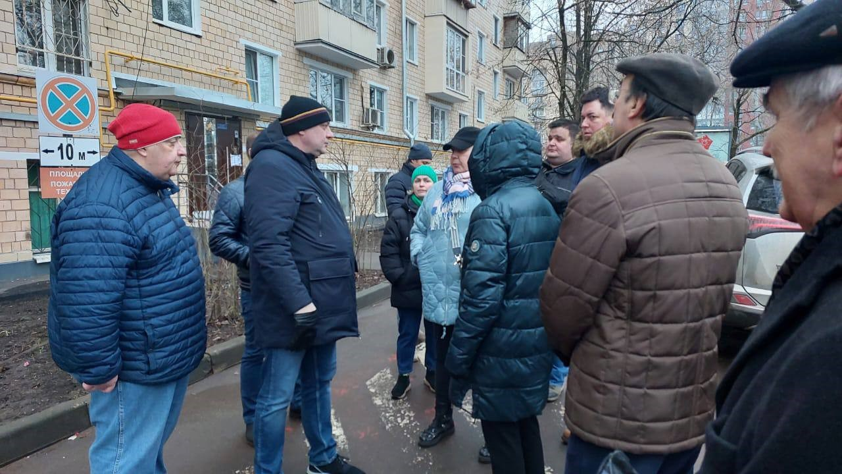

Адрес страницы: http://filevsky-park.mos.ru/presscenter/news/detail/12789224.html
Управа района Филевский парк города Москвы

